

АДМИНИСТРАЦИЯ СЕВЕРО-ЕНИСЕЙСКОГО РАЙОНА
ПОСТАНОВЛЕНИЕ
«10» февраля 2020 г. | № 61-п
гп Северо-Енисейский

О принятии решения о подготовке документации по планировке территории для строительства, реконструкции, эксплуатации линейного объекта «Строительство и эксплуатация ВЛ 35 кВ с устройством ПС 35/0,4 кВ «Временный поселок» ООО «Соврудник»

В соответствии со статьей 45 Градостроительного кодекса Российской Федерации, на основании заявления общества с ограниченной ответственностью «Соврудник» от 07.02.2020 о принятии решения о подготовке документации по планировке территории для строительства, реконструкции, эксплуатации линейного объекта «Строительство и эксплуатация ВЛ 35 кВ с устройством ПС 35/0,4 кВ «Временный поселок» с целью определения местоположения границ образуемых и изменяемых земельных участков, в соответствии с пунктом 2.1 статьи 11.3 Земельного кодекса Российской Федерации, руководствуясь статьей 34 Устава района, ПОСТАНОВЛЯЮ:
- Принять решение о подготовке документации по планировке территории для строительства, реконструкции, эксплуатации линейного объекта «Строительство и эксплуатация ВЛ 35 кВ с устройством ПС 35/0,4 кВ «Временный поселок», расположенной: Красноярский край, Северо-Енисейский район, Северо-Енисейское лесничество, Новокаламинское участковое лесничество, квартал 417 (часть выд. 2, 3, 4), площадью 1,1454 га, являющийся частью земельного участка из состава земель лесного фонда с кадастровым номером 24:34:0000000:2726, согласно приложению к настоящему постановлению.
- Линейный объект, указанный в пункте 1 настоящего постановления не является объектом капитального строительства и не соответствует характеристикам сооружения, предусмотренным Федеральным законом от 30.12.2009 № 384-ФЗ «Технический регламент о безопасности зданий и сооружений», а также не является объектом федерального, регионального или местного значения.
- Подготовка документации по планировке территории для размещения линейного объекта, указанного в пункте 1 настоящего постановления, может осуществляться физическими и юридическими лицами за счет их средств.
- Подготовка документации по планировке территории для размещения линейного объекта, указанного в пункте 1 настоящего постановления, должна осуществляться в соответствии с требованиями части 10 статьи 45 Градостроительного кодекса Российской Федерации, в том числе на основании схемы территориального планирования Северо-Енисейского района, утвержденной решением Северо-Енисейского районного Совета депутатов от 30.11.2009 № 654-57 «Об утверждении схемы территориального планирования Северо-Енисейского муниципального района», лесохозяйственного регламента, положения об особо охраняемой природной территории, в соответствии с нормативами градостроительного проектирования Красноярского края и Северо-Енисейского района, с требованиями технических регламентов, сводов правил с учетом материалов и результатов инженерных изысканий, границ зон с особыми условиями использования территорий.
- Документация по планировке территории для размещения линейного объекта, указанного в пункте 1 настоящего постановления, до ее утверждения подлежит согласованию с органами государственной власти, осуществляющими предоставление лесных участков в границах земель лесного фонда.
- Настоящее постановление подлежит опубликованию в газете «Северо-Енисейский Вестник» в течение трех дней со дня его принятия и размещению на официальном сайте Северо-Енисейского района в информационно-телекоммуникационной сети «Интернет».
- Со дня опубликования настоящего постановления до дня поступления в администрацию Северо-Енисейского района проекта документации по планировке территории для размещения линейного объекта, указанного в пункте 1 настоящего постановления, физические и юридические лица вправе представить в администрацию Северо-Енисейского района свои предложения о порядке, сроках подготовки и содержанию документации по планировке территории в составе проекта межевания территории для размещения линейного объекта, указанного в пункте 1 настоящего постановления.
- Контроль за исполнением настоящего постановления возложить на первого заместителя главы района Рябцева Алексея Николаевича.
- Настоящее постановление вступает в силу со дня его подписания.

Глава Северо-Енисейского района И.М. Гайнутдинов
Приложение
к постановлению администрации
Северо-Енисейского района
от «10» 02.2020 № 61-п

Схема расположения проектируемого линейного объекта

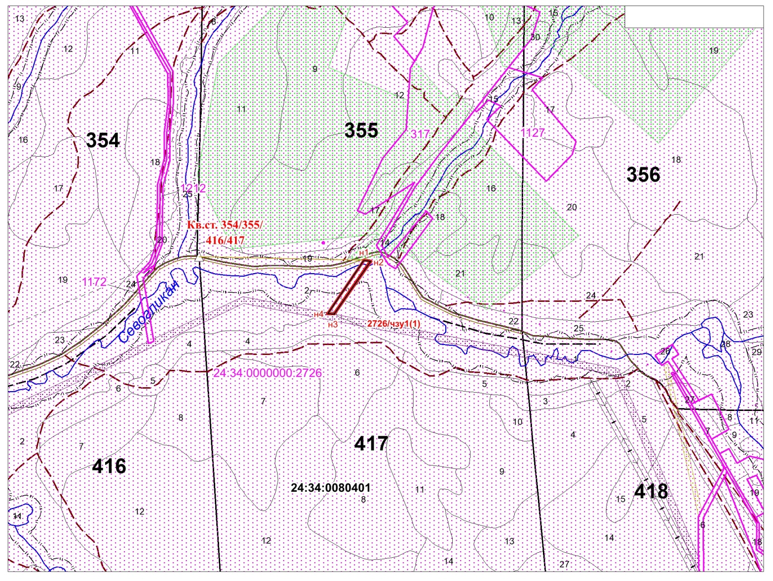

- границы земельного участка, образуемого для строительства, реконструкции, эксплуатации линейного объекта «Строительство и эксплуатация ВЛ 35 кВ с устройством ПС 35/0,4 кВ «Временный поселок»

